
ПРИМЕНЕНИЕ ГУМАТОВ ДЛЯ ПОДАВЛЕНИЯ ПОЧВЕННОЙ ИНФЕКЦИИ КОРНЕВЫХ ГНИЛЕЙ ЗЕРНОВЫХ КУЛЬТУР В УСЛОВИЯХ КРАСНОЯРСКОГО КРАЯ В 2017 ГОДУ

Цель опыта: оценить эффективность применения гуматов против почвенной инфекции корневых гнилей зерновых культур.
Объекты и условия опыта: Исследования проводились на посеве яровой пшеницы сорта Новосибирская – 31 в ООО «Шарыповский АПК» Шарыповского района Красноярского края в течение вегетационного периода 2017 года. Содержание конидий гриба Bipolaris sorokiniana – возбудителя гельминтоспориозной (обыкновенной) корневой гнили зерновых культур в почве проводили перед посевом культуры и в конце вегетации.
Летний период 2017 года был теплым. Наблюдались периоды выноса холодного воздуха во второй декаде мая, в первой декаде июня и в третьей декаде августа. В июне установилась жаркая (до 26 – 28⁰С) и сухая погода. В первой декаде июля прошел град. Лето закончилось в третьей декаде августа, что на 2-3 недели раньше обычного, а во второй декаде сентября наблюдалось установление временного снежного покрова.
В работе использовали гумат «Байкал», содержащий 75-85% калиевых и натриевых солей гуминовых кислот, а также гумат «Здоровый урожай», имеющий в своем составе 85-87% гуминовых кислот и дополнительно обогащённый макро- и микроэлементами. Препараты вносились в почву перед посевом пшеницы (концентрат) с последующей заделкой (Рис. 1 и 2).
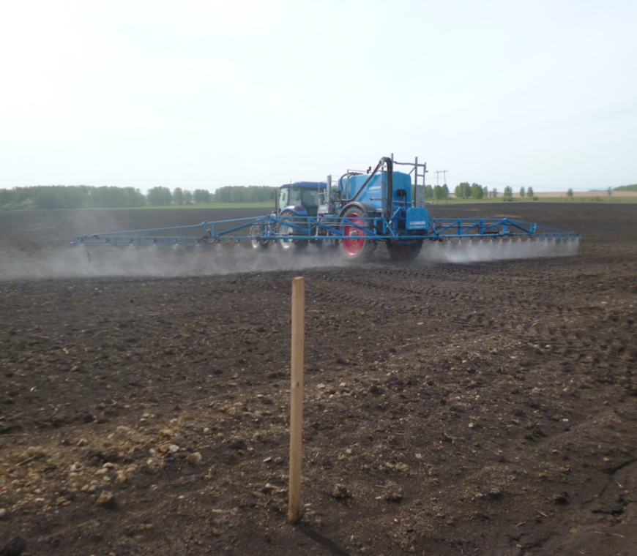 | 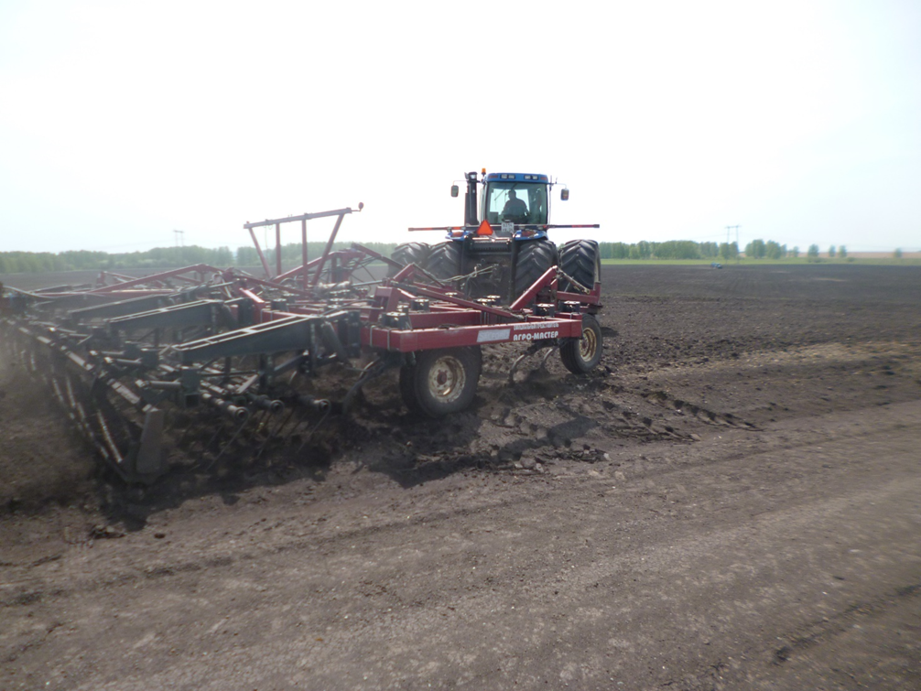
Рис. 1. Предпосевное внесение гуматов в почву  в соответствии со схемой опыта.  (ООО «Шарыповский АПК», Шарыповский район, Красноярский край, май 2017г.) | Рис. 2. Заделка внесенных в почву гуматов  (ООО «Шарыповский АПК», Шарыповский район, Красноярский край, май 2017г.)

Схема опыта:
№  п/п | Варианты опыта | Норма расхода | Время применения
1 | Контроль (без внесения гумата в почву) | - | -
1 | Барьер Колор, КС | 0,5 л/т | Протравливание семян
1 | Мелафен, ВР | 0,01 л/т | Протравливание семян
1 | Гумат «Здоровый урожай» | 1 л/га | Химпрополка
1 | Эндимион, КЭ | 0,6 л/га | Химпрополка
1 | Эверест, КЭ | 0,05 л/га | Химпрополка
2 | Гумат «Байкал» | 2,5 л/га | Внесение в почву
2 | Барьер Колор, КС | 0,5 л/т | Протравливание семян
2 | Мелафен, ВР | 0,01 л/т | Протравливание семян
2 | Гумат «Здоровый урожай» | 1 л/га | Химпрополка
2 | Эндимион, КЭ | 0,6 л/га | Химпрополка
2 | Эверест, КЭ | 0,05 л/га | Химпрополка
3 | Гумат «Байкал» | 5 л/га | Внесение в почву
3 | Барьер Колор, КС | 0,5 л/т | Протравливание семян
3 | Мелафен, ВР | 0,01 л/т | Протравливание семян
3 | Гумат «Здоровый урожай» | 1 л/га | Химпрополка
3 | Эндимион, КЭ | 0,6 л/га | Химпрополка
3 | Эверест, КЭ | 0,05 л/га | Химпрополка
4 | Гумат «Здоровый урожай» | 2,5 л/га | Внесение в почву
4 | Барьер Колор, КС | 0,5 л/т | Протравливание семян
4 | Мелафен, ВР | 0,01 л/т | Протравливание семян
4 | Гумат «Здоровый урожай» | 1 л/га | Химпрополка
4 | Эндимион, КЭ | 0,6 л/га | Химпрополка
4 | Эверест, КЭ | 0,05 л/га | Химпрополка
5 | Гумат «Здоровый урожай» | 5 л/га | Внесение в почву
5 | Барьер Колор, КС | 0,5 л/т | Протравливание семян
5 | Мелафен, ВР | 0,01 л/т | Протравливание семян
5 | Гумат «Здоровый урожай» | 1 л/га | Химпрополка
5 | Эндимион, КЭ | 0,6 л/га | Химпрополка
5 | Эверест, КЭ | 0,05 л/га | Химпрополка

Результаты опыта: Исходное фитосанитарное состояние опытного поля по наличию и количеству конидий гриба Вipolaris sorokiniana (Таблица 1), (Рис. 3) оценивалось как опасное. Общая численность конидий составляла 148 шт./1г почвы, что в 7,4 раза превышала порог вредоносности (ПВ) равный 20 шт./1 г. почвы. При такой заселенности урожайность культур, восприимчивых к корневой гнили, снижается более чем на 15%. На данном поле нельзя размещать пшеницу и ячмень, особенно при интенсивных технологиях их возделывания. Отмечалась низкая доля деградированных конидий (17%), что указывало на невысокую активность антагонистической сапрофитной микрофлоры (Рис. 4).
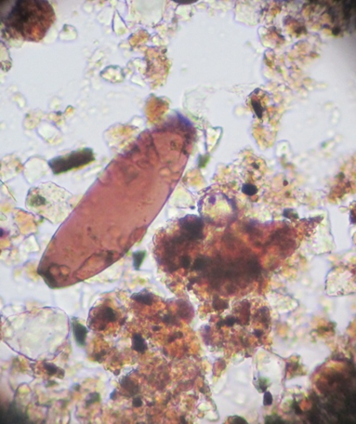 | 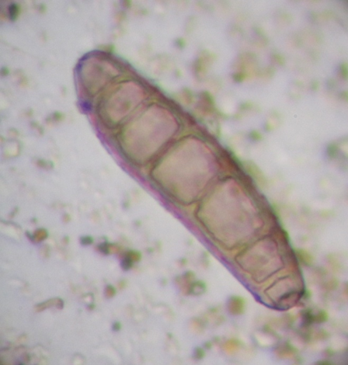 | 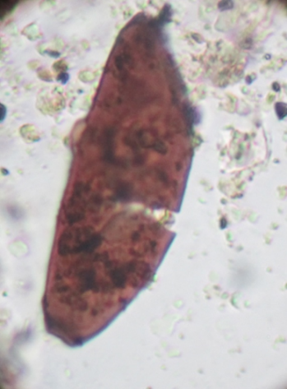 | 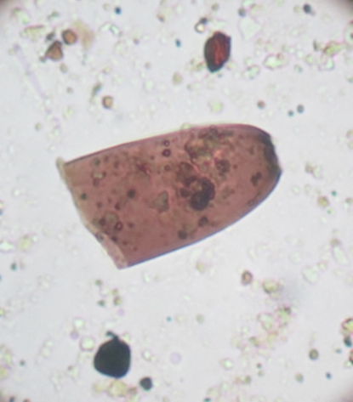
Рис. 3. Конидии Bipolaris sorokiniana |  | Рис. 4. Деградированные конидии  Bipolaris sorokiniana

Таблица 1.
Влияние гуматов на почвенного возбудителя корневых гнилей
Bipolaris sorokinians в посеве яровой пшеницы
(ООО «Шарыповский АПК», Шарыповский район, Красноярский край, 2017г.)
№  п/п | Варианты опыта | Заселенность поля Bipolaris sorokinians
№  п/п | Варианты опыта | Порог вредоносности  конидий (ПВ), шт/1г. почвы | До посева |  | Молочно-воскова  спелость пшеницы
№  п/п | Варианты опыта | Порог вредоносности  конидий (ПВ), шт/1г. почвы | Общая численность конидий, шт./1 г почвы | Фитосани-  тарное  состояние | Общая численность конидий, шт./1 г почвы | Фитосани-  тарное состояние
1 | Контроль (без внесения гуматов в почву) | 20 | 148 | Опасное (выше ПВ  в 7,4 раза) | 194 | Опасное (выше ПВ  в 9,7 раза)
1 | Протравливание: Барьер Колор, КС (0,5 л/т)  + Мелафен, ВР (0,01 л/т)
1 | Химпрополка: Эндимион, КЭ (0,6 л/га) + Эверест, КЭ (0,05 л/га) + гумат «Здоровый урожай» (1 л/га)
2 | Гумат «Байкал» (2,5 л/га) | 20 | 148 | Опасное (выше ПВ  в 7,4 раза) | 123 | Опасное (выше ПВ  в 6,2 раза)
2 | Протравливание: Барьер Колор, КС (0,5 л/т) + Мелафен, ВР (0,01 л/т)
2 | Химпрополка: Эндимион, КЭ (0,6 л/га) + Эверест, КЭ (0,05 л/га) + гумат «Здоровый урожай» (1 л/га)
3 | Гумат «Байкал» (5 л/га) | 20 | 148 | Опасное (выше ПВ  в 7,4 раза) | 89 | Критичес-кое (выше ПВ в 4,5 раза)
3 | Протравливание: Барьер Колор, КС (0,5 л/т)  + Мелафен, ВР (0,01 л/т)
3 | Химпрополка: Эндимион, КЭ (0,6 л/га) + Эверест, КЭ (0,05 л/га) + гумат «Здоровый урожай» (1 л/га)
4 | Гумат «Здоровый урожай» (2,5 л/га) | 20 | 148 | Опасное (выше ПВ  в 7,4 раза) | 70 | Критичес-кое (выше ПВ в 3,5 раза)
4 | Протравливание: Барьер Колор, КС (0,5 л/т)  + Мелафен, ВР (0,01 л/т)
4 | Химпрополка: Эндимион, КЭ (0,6 л/га) + Эверест, КЭ (0,05 л/га) + гумат «Здоровый урожай» (1 л/га)
5 | Гумат «Здоровый урожай» (5,0 л/га) | 20 | 148 | Опасное (выше ПВ  в 7,4 раза) | 63 | Критичес-кое (выше ПВ в 3,2 раза)
5 | Протравливание: Барьер Колор, КС (0,5 л/т)  + Мелафен, ВР (0,01 л/т)
5 | Химпрополка: Эндимион, КЭ (0,6 л/га) + Эверест, КЭ (0,05 л/га) + гумат «Здоровый урожай» (1 л/га)

На контрольном варианте, где гуматы в почву перед посевом яровой пшеницы не вносили, численность конидий Bipolaris sorokinians в конце вегетации культуры увеличилась относительно исходного уровня с 148 шт./1г. почвы до 194 шт./1г. почвы. Фитосанитарное состояние продолжало оставаться опасным, продолжалось накопление патогена. Предпосевное внесение в почву гумата «Байкал» (2,5 л/га) хотя и уменьшило первоначальную численность конидий возбудителя с 148 шт./1г. почвы до 123 шт./1г.почвы (почти на 17%), но не улучшило фитосанитарного состояния, которое продолжало оцениваться как опасное. При этом биологический эффект составил 16,89%. Лишь при увеличении нормы расхода препарата до 5 л/га исходная численность конидий патогена существенно снизилась почти на 40% с 148 шт./1г. почвы до 89 шт./1г. почвы. Фитосанитарное состояние почвы на данном варианте улучшилось на позицию до критического (биологический эффект равен 39,86%). Аналогичное оздоравливающее воздействие наблюдалось и на вариантах внесения в почву перед посевом культуры гумата «Здоровый урожай». При норме расхода препарата 2,5 л/га численность конидий уменьшилась с 148 шт./1г. почвы до 70 шт./1г. почвы (на 53%), при 5 л/га – с 148 шт./1г. почвы до 63 шт./1г. почвы (57%). Биологическая эффективность составила 52,7% и 57,4% соответственно. Возможно, что дополнительно внесенное физиологически активное вещество (гумино-фульватный комплекс) способствовало активизации почвенной микрофлоры относительно патогена.
Для снижения уровня семенной инфекции корневых гнилей (10,6%) семена яровой пшеницы были протравлены смесью препаратов Барьер Колор, КС (0,5 л/т) + Мелафен, ВР (0,01 л/т). Влияние предпосевного внесения гуматов в почву на пораженность растений яровой пшеницы корневыми гнилями в течение вегетации представлена на рис. 5 и 6. Предварительное внесение в почву гумата «Байкал» (2,5 л/га) не оказало никакого защитного воздействия на пораженность яровой пшеницы корневыми гнилями (Таблица 2).
Таблица 2.
Биологическая эффективность гуматов,
внесенных в почву перед посевом яровой пшеницы, относительно корневых гнилей
(ООО «Шарыповский АПК», Шарыповский район, Красноярский край, 2017г.)
№  п/п | Варианты опыта | Биологическая эффективность, %
№  п/п | Варианты опыта | Всходы-кущение | Молочно-  восковая спелость
1 | Контроль (без внесения гуматов в почву) | - | -
1 | Протравливание: Барьер Колор, КС (0,5 л/т) + Мелафен, ВР (0,01 л/т) | - | -
1 | Химпрополка: Эндимион, КЭ (0,6 л/га) + Эверест, КЭ (0,046 л/га)  + гумат «Здоровый урожай» (1 л/га) | - | -
2 | Гумат «Байкал» (2,5 л/га) | -13,16 | -14,53
2 | Протравливание: Барьер Колор, КС (0,5 л/т) + Мелафен, ВР (0,01 л/т) | -13,16 | -14,53
2 | Химпрополка: Эндимион, КЭ (0,6 л/га) + Эверест, КЭ (0,046 л/га)  + гумат «Здоровый урожай» (1 л/га) | -13,16 | -14,53
3 | Гумат «Байкал» (5 л/га) | 41,84 | -3,48
3 | Протравливание: Барьер Колор, КС (0,5 л/т) + Мелафен, ВР (0,01 л/т) | 41,84 | -3,48
3 | Химпрополка: Эндимион, КЭ (0,6 л/га) + Эверест, КЭ (0,046 л/га)  + гумат «Здоровый урожай» (1 л/га) | 41,84 | -3,48
4 | Гумат «Здоровый урожай» (2,5 л/га) | 21,84 | 29,07
4 | Протравливание: Барьер Колор, КС (0,5 л/т) + Мелафен, ВР (0,01 л/т) | 21,84 | 29,07
4 | Химпрополка: Эндимион, КЭ (0,6 л/га) + Эверест, КЭ (0,046 л/га)  + гумат «Здоровый урожай» (1 л/га) | 21,84 | 29,07
5 | Гумат «Здоровый урожай» (5,0 л/га) | 60,53 | 48,84
5 | Протравливание: Барьер Колор, КС (0,5 л/т) + Мелафен, ВР (0,01 л/т) | 60,53 | 48,84
5 | Химпрополка: Эндимион, КЭ (0,6 л/га) + Эверест, КЭ (0,046 л/га)  + гумат «Здоровый урожай» (1 л/га) | 60,53 | 48,84
Увеличение нормы препарата до 5 л/га имело биологический эффект в фазу всходы-кущение культуры на уровне 41,84%. Однако в фазу молочно-восковой спелости способность препарата подавлять развитие корневой инфекции также не сохранилась. Гумат «Здоровый урожай» (2,5 л/га) при предпосевном внесение в почву в фазу всходы-кущение пшеницы проявил биологическую эффективность на уровне 21,84%. В фазу молочно-восковой спелости препарат проявил последействие – 29,07%. Внесение в почву гумата с повышенной нормой 5 л/га в начальный период развития культуры имело биологический эффект относительно корневых гнилей равный 60,53%, а в конце вегетации – 48,84%. Это наилучший показатель из всех вариантов опыта и почти в 2 – 3 раза лучше использования гумата с минимальной нормой расхода.
Рис. 5. Пораженность растений яровой пшеницы корневыми гнилями в фазу кущения  (ООО «Шарыповский АПК», Шарыповский район, Красноярский край, июнь 2017г.) |  | Рис. 6. Пораженность растений яровой пшеницы корневыми гнилями  в фазу молочно-восковой спелости  (ООО «Шарыповский АПК», Шарыповский район, Красноярский край, июнь 2017г.)
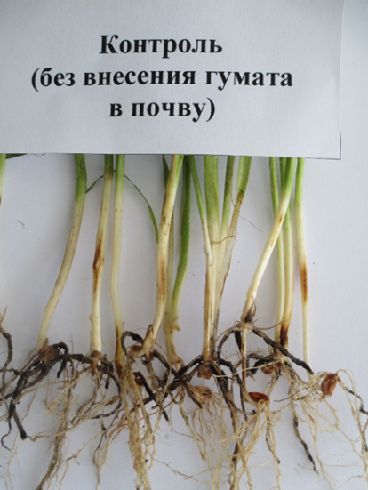 | 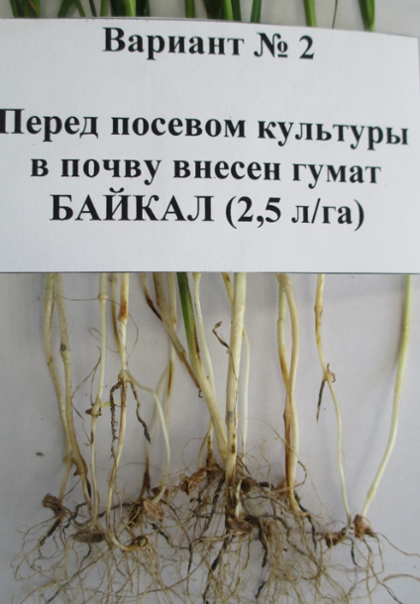 | 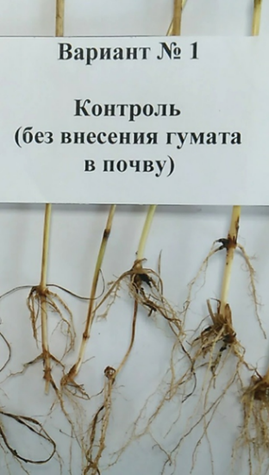 | 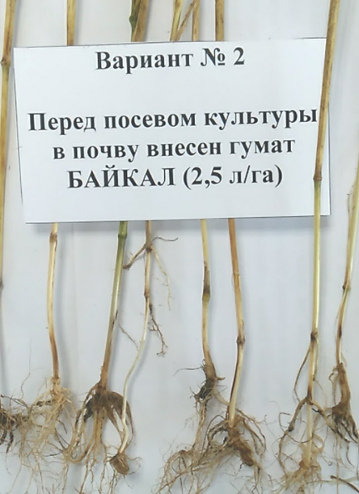
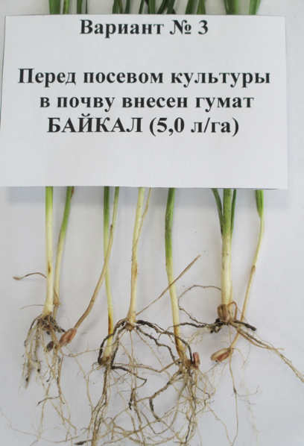 | 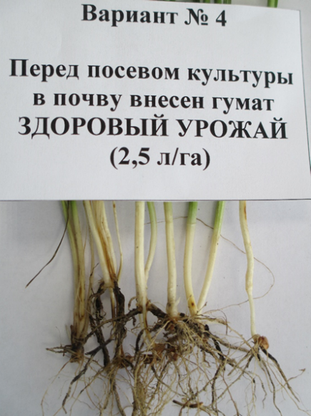 | 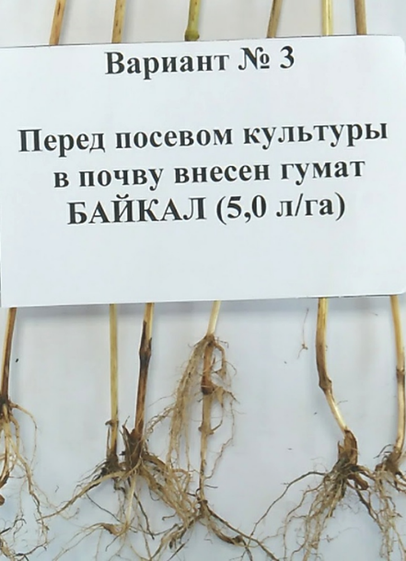 | 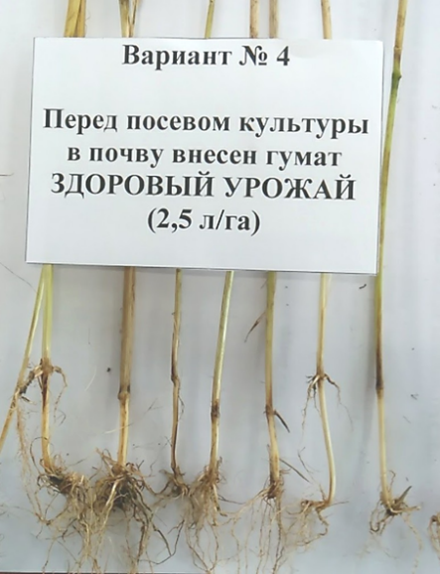
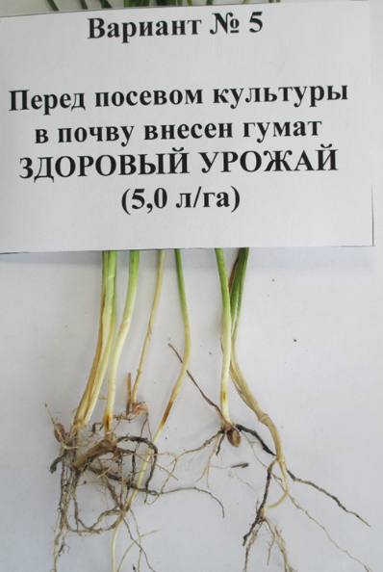 |  | 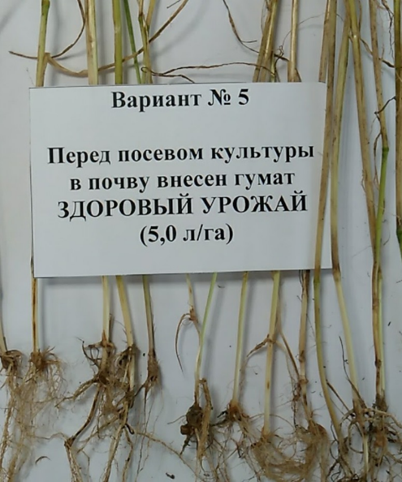
В конечном итоге на контрольном варианте, где перед посевом яровой пшеницы в почву гуматы не вносились, урожайность культуры составила 24,6 ц/га (таблица 3). Урожайность на вариантах применения гумата «Байкал» с нормами расхода 2,5 и 5 л/га колебалась от 25,3 до 26,5 ц/га, что дало возможность получить дополнительную прибавку урожая 2,8-7,7%. Использование для предпосевного внесения в почву гумата «Здоровый урожай» (2,5 л/га) позволило сформировать урожай на уровне 29,1 ц/га. Это на 4,5 ц/га выше, чем на контроле. Дополнительно удалось получить 18,3% зерна. Увеличение нормы расхода препарата при внесении в почву до 5 л/га повысило конечную урожайность культуры на 32,9% до 32,7 ц/га. Это самые высокие показатели по вариантам опыта.
Таблица 3.
Влияние предпосевного внесения гуматов в почву
на урожайность яровой пшеницы сорта Новосибирская -31
(ООО «Шарыповский АПК», Шарыповский район, Красноярский край, 2017 г.)
№  п/п | Варианты опыта | Урожай-  ность,  ц/га | Прибавка
№  п/п | Варианты опыта | Урожай-  ность,  ц/га | ц/га | %
1 | Контроль (без внесения гуматов в почву) | 24,6 | - | -
1 | Протравливание: Барьер Колор, КС (0,5 л/т) + Мелафен, ВР (0,01 л/т) | 24,6 | - | -
1 | Химпрополка: Эндимион, КЭ (0,6 л/га) + Эверест, КЭ (0,046 л/га)  + гумат «Здоровый урожай» (1 л/га) | 24,6 | - | -
2 | Гумат «Байкал» (2,5 л/га) | 25,3 | 0,7 | 2,8
2 | Протравливание: Барьер Колор, КС (0,5 л/т) + Мелафен, ВР (0,01 л/т) | 25,3 | 0,7 | 2,8
2 | Химпрополка: Эндимион, КЭ (0,6 л/га) + Эверест, КЭ (0,046 л/га)  + гумат «Здоровый урожай» (1 л/га) | 25,3 | 0,7 | 2,8
3 | Гумат «Байкал» (5 л/га) | 26,5 | 1,9 | 7,7
3 | Протравливание: Барьер Колор, КС (0,5 л/т) + Мелафен, ВР (0,01 л/т) | 26,5 | 1,9 | 7,7
3 | Химпрополка: Эндимион, КЭ (0,6 л/га) + Эверест, КЭ (0,046 л/га)  + гумат «Здоровый урожай» (1 л/га) | 26,5 | 1,9 | 7,7
4 | Гумат «Здоровый урожай» (2,5 л/га) | 29,1 | 4,5 | 18,3
4 | Протравливание: Барьер Колор, КС (0,5 л/т) + Мелафен, ВР (0,01 л/т) | 29,1 | 4,5 | 18,3
4 | Химпрополка: Эндимион, КЭ (0,6 л/га) + Эверест, КЭ (0,046 л/га)  + гумат «Здоровый урожай» (1 л/га) | 29,1 | 4,5 | 18,3
5 | Гумат «Здоровый урожай» (5 л/га) | 32,7 | 8,1 | 32,9
5 | Протравливание: Барьер Колор, КС (0,5 л/т) + Мелафен, ВР (0,01 л/т) | 32,7 | 8,1 | 32,9
5 | Химпрополка: Эндимион, КЭ (0,6 л/га) + Эверест, КЭ (0,046 л/га)  + гумат «Здоровый урожай» (1 л/га) | 32,7 | 8,1 | 32,9

ВЫВОДЫ:
- Предпосевное внесение в почву гумата «Байкал» с нормой расхода 5,0 л/га и гумата «Здоровый урожай» с нормами расхода 2,5 л/га и 5 л/га способствует повышению супрессивности почвы относительно почвенной инфекции гельминтоспориозной (обыкновенной) корневой гнили зерновых культур. Гумат «Здоровый урожай» проявил устойчивое последействие относительно корневых гнилей в посевах яровой пшеницы в фазу молочно-восковой спелости культуры, что привело к минимальным потерям урожая.
- Внесение в почву гумата «Здоровый урожай» перед посевом яровой пшеницы имел выраженный биологический эффект против корневых гнилей зерновых культур, который сохранялся в течение всей вегетации культуры на уровне 29,07% -48,84%, а также оказывал подавляющее воздействие на развитие конидий гриба Bipolaris sorokiniana непосредственно. Биологический эффект от применения гумата «Здоровый урожай» составляет 52,70 – 57,43%.
- Внесение гуматов в почву перед посевом яровой пшеницы в конечном итоге повышает урожайность культуры, при применении гумата «Байкал» на 0,7-1,9 ц/га (2,8-7,7%), а гумата «Здоровый урожай» на 4,5-8,1 ц/га (18,3-32,9%).

